Dezember 2009

*** 231 Mitglieder im Dezember 2009 ***
Aktuelle Berichte
1. Rock’n’Roll: Breitensportturnier in Notzingen
2. Boogie Woogie: workshop in Straßdorf
3. Indoor Cycling Marathon
4. Hochzeit am 11.11. um 11 Uhr
5. Rock’n’Roll: Herbstmeisterschaften in Böblingen
6. Rock’n’Roll: Breitensportturnier in Obertürkheim
7. Spende an KIGAWU Wustenriet
8. Boogie Woogie: Auftritt für Elvis fanclub
9. Weihnachtsfeier beim Musikverein Straßdorf
10. Rock’n’Roll: Video vom Petticoat-Turnier im Mai
11. Fundsachen

Aktuelle Berichte

1. Rock’n’Roll: Breitensportturnier in Notzingen
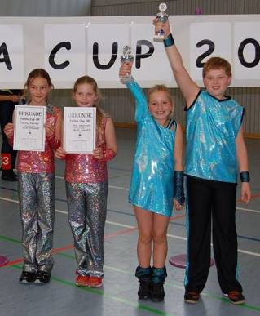

Zum Rock’n’Roll Tanzturnier nach Notzingen fuhren am Wochenende zwei Petticoat Paare.
In der Schüler Einsteiger Klasse war das erst neue Breitensport-Turnierpaar Sina Heitz und Christian Riedißer am Start. Hochmotiviert und mit neuem Dress gestylt zogen sie locker ins Finale ein. Am Ende standen sie ganz oben auf dem Podest und feierten bereits ihren zweiten Sieg.
In der Kategorie Schüler II musste das Girlie-Paar Marlen Wiedmann und Tina Schlechter an den Start. In dieser Klasse wird schon mehr Ausdauer und Tempo verlangt. Leider hatte das sympatische Mädchenpaar - auch zum zweitenmal - knapp die Treppe verfehlt, aber sie freuten sich trotzdem über einen guten 4. Platz

2. Boogie Woogie: workshop in Straßdorf

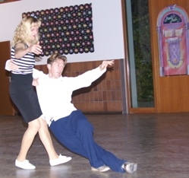
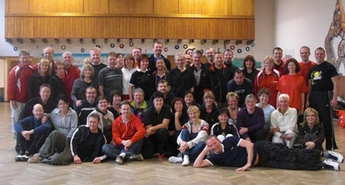

Am 7. und 8.11. trafen sich in der Gemeindehalle Straßdorf 27 Boogie Woogie Tanzpaare aus ganz Süddeutschland zu einem zweitägigen Trainingswochenende. Eingeladen zu dieser Veranstaltung der Extraklasse hatte die Boogie Woogie Abteilung „Flying Petticoats“. Unter fachkundiger Anleitung eines hierfür extra engagierten Trainerpaares aus München wurden tänzerische Grundlagen wie z.B. Schrittvarianten, Führung von Tanzfiguren, Körperhaltung und Drehtechniken in vielfältigen Varianten und auf stilechte Musik geübt, so dass den Teilnehmern trotz der Anstrengung jederzeit der Spass am Boogie Woogie Tanz anzusehen war.
Das Trainerpaar Bärbl Käufer und Marcus Koch gehörte während seiner aktiven Turnierkarriere zu den besten Turniertanzpaaren Deutschlands mit einer Vielzahl von internationalen Turniereinsätzen im Kreis des deutschen Nationalkaders. Nach Ihrer aktiven Tanzkarriere absolvierte das sympathische Tanzpaar mehrere Trainerausbildungen. Höhepunkt Ihrer Ausbildung war ein Stipendium in New York, der “ Wiege des Chife und Swing “. Heute geben die beiden Ihr umfangreiches Wissen an Boogie Woogie Tanzpaare aller Leistungsklassen weiter. Dass die “ Petticoats“ mit Bärbl Kaufer und Marcus Koch zum wiederholten male den richtigen Griff bei der Trainerauswahl getroffen hatten wurde darin bestätigt, dass der Workshop bereits seit einem Jahr ausgebucht war.
Abends fand in der Gemeindehalle Straßdorf eine Oldie Party im Stil der 50 er Jahre statt.
Auf Musik von der Konserve wurde auf der Tanzfläche gerockt und getanzt. Oftmals im Outfit der 50 er Jahre wurden die Damen von Ihren Partnern mit vielfältigen Tanzfiguren und Posen zu Klängen von Buddy Holly, Chuck Berry und anderen Musikgrößen der 50 er Jahre über die Tanzfläche gewirbelt. Ein besonderer Augenschmaus waren die Darbietungen von Bärbl Kaufer und Marcus Koch, die nach wie vor nichts von Ihrem Können eingebüßt haben. Damit es den Teilnehmern und Gästen an nichts fehlt, hatten die Mitglieder der Flying Petticoats während des gesamten Wochenendes eine Verpflegung in der Halle organisiert. So war auch das Resumee von den Petticoat- Trainern Monika und Fred Wiedmann durchweg positiv. „Unser Zielsetzung, dass die Paare ergänzende Grundlagen vermittelt bekommen, die Sie in Ihre eigene Trainingsarbeit und die Darbietung Ihrer Tanzfiguren integrieren können, wurde voll erfüllt. Außerdem freuen wir uns, dass Schwäbisch Gmünd wieder einmal Treffpunkt der Boogie Woogie Szene war “ sagte Monika Wiedmann zufrieden.

3. Indoor Cycling Marathon

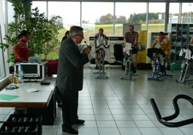
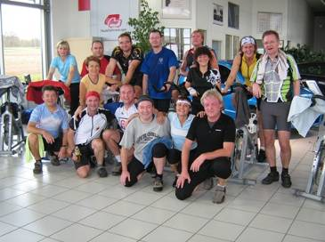

Der RRC Petticoat veranstaltete im fünften Jahr diese Benefizveranstaltung im Autohaus Baur, Mutlangen. Der Grund über diesen aussergewöhnlichen Austragungsort ist das Projekt Gerd Hinterberger, der im nächsten Jahr mit dem Fahrrad ans Nordcap radelt und von Sponsoren unterstützt das Geld für die Downsyndrom-Stiftung sammelt. Raimund Baur selbst spendiert Gerd Hinterberger ein Begleitfahrzeug während des schweisstreibenden Vorhabens. Die Fitness- und Gesundheitsabteilung des RRC Petticoat aus Straßdorf unterstützte das Projekt mit der kostenlosen Bereitstellung von Inventar und Personal beim 5. Indoor Cycling Marathon zugunsten der Downsyndrom-Kinder. Elke Peischl und Evelin Bäcker kennen ihren Ausdauer-Kollegen Gerd Hinterberger seit Jahren und sorgen auch für seine Fitness bis zum Tag seines Starts. Die beiden ausgebildeten Trainerinnen ermöglichen kostenloses Fitnesstraining und Unterstützung in weiteren Fragen zur Gesundheit.
So stand der 5. Indoor Cycling Marathon also unter dem Titel „Spendet für die Downsyndrom-Stiftung und tut was dabei für eure Gesundheit“. Und das haben sich in diesem Jahr wahrlich viele Gruppen und Einzelpersonen zu Herzen genommen. Bereits um 11 Uhr ging es los mit Anfängern und Fortgeschrittenen. Zu den Anfängern zählten auch Einsteiger, die erstmals auf einem Spinning- oder Indoor-Cycling Rad saßen. Dazu gehörte auch eine 14- köpfige Gruppe von Edeka Knauerhase aus Mutlangen und Brainkofen, deren Chef Gottfried nicht nur kostenlose Verpflegung für den ganzen Tag bereitstellte, sondern auch aktiv am Geschehen dabei war. Evelin Bäcker führte diese Gruppe behutsein ein und machte somit diese Form des Ausdauer-Sports attraktiv und interessant. Letztlich wagten sich auch Downsyndrom- Anwesende unter Aufsicht der Stiftungsvorsitzenden Frau Dr. Christiane Schuhmacher auf das „Freudebringende“ Trainingsgerät. Was die richtig gewählte Musik und das professionelle Coaching ausmacht, bewiesen die beiden „Petticoat-Frauen“ auch bei den Breiten- und Spitzensportlern. So musste aufgrund der Nachfrage das Event verlängert werden und zu den Gruppen vom Liederkranz und Skiclub Straßdorf kamen noch Alpenüberquerler, GEK Mitglieder und fitnessverwöhnte Frauen des Sabine Wiedmann Studios dazu. Auch die Weleda und die Feuerwehr Herlikofen war mit je einer Mannschaft vertreten und Elke Peischl motivierte in den letzten beiden Stunden den TV Wetzgau und die Triathleten des DJK Schwäbisch Gmünd. Nach 10 Stunden Fahrt, die alle Gerd Hinterberger mit Kollegin Michaela Rieger vorbildlich „mitgestrampelt“ hatte, konnte die Veranstaltung als voller Erfolg gewertet werden. Nicht nur die Kasse war gefüllt, auch die Petticoat-Trainerinnen hatten positive Rückmeldungen und Nachfragen für gesteuertes Gesundheitstraining. Wer mit einem guten Vorsatz fürs kommende Jahr seiner Gesundheit etwas zugute kommen lassen will, kann ab sofort montags um 17.30 Uhr in der Gemeindehalle Straßdorf eine Schnupperstunde wahrnehmen.

4. Hochzeit am 11.11. um 11 Uhr
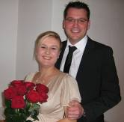

Nach genau 8 Jahren Partnerschaft gaben sich die Rock’n’Roll Trainerin und B-Klassen-Tänzerin Melanie Maier und ihr begeisteter Tuba-Musiker (aber Nicht-Tänzer) Jörg Fernsel am 11.11. das Ja-Wort. Und wenn wir es genau gesehen haben, hatten sie um 11 Uhr 11 unterschrieben.Wenn das kein gutes Omen ist….
Petticoat wünscht dem sympathischen Brautpaar natürlich alles Glück der Welt !!!!
.5. Rock’n’Roll: Herbstmeisterschaften in Böblingen

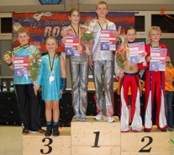

Bereits zum 25. mal richtete der Rock’n’Roll Club „The twisting grizzlies“ aus Böblingen die Herbstmeisterschaften und die letzte Veranstaltung der BWRRV-Cup Serie 2009 aus. In diesem Jahr wurden auch noch die Breitensportler aufgefordert, in einem gesonderten Wettkampf teilzunehmen. Der RRC Petticoat hatte dabei 3 Paare am Start und alle 3 standen am Ende auf dem Treppchen. In der Schüler Einsteiger Klasse, dem größten Teilnehmerfeld der SchülerInnen bis 14 Jahre, konnten Sina Heitz und Christian Riedißer den Sprung auf den 3. Platz feiern. Amelie Hirth und Aaron Schweitzer waren in noch besserer Form und schafften sogar den 2. Platz. In der Klasse Junioren 1, der über 14-jährigen also, behaupteten sich wieder mal Anna Burkhardt und Kevin Knödl, die ganz oben auf dem Podest standen.

.6. Rock’n’Roll: Breitensportturnier in Obertürkheim
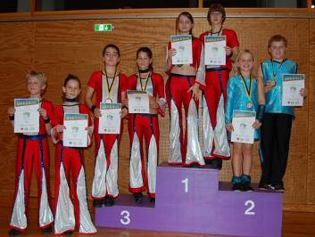

Der Nefi-Breitensport-Tag am vergangenen Wochenende in Obertürkheim wurde sehr gut angenommen. Drei Rock’n’Roll Klubs aus Ostfildern, Plochingen und Stuttgart planten zusammen dieses Event bereits zum zweitenmal und nennen diese Zusammenschließung Nefi (Neckar-Filder). Vier Petticoat-Paare fuhren mit Schlachtenbummlern und Eltern zu dieser einmaligen Veranstaltung und räumten auch gehörig ab. In der Schüler Einsteiger Klasse, die wieder mal das größte Teilnehmerfeld bildete, schafften es problemlos Amelie Hirth/Aaron Schweitzer sowie Sina Heitz/Christian Riedißer. Das Spraitbacher Formationspaar Amelie und Aaron kamen auf den 4. Platz und waren damit auch sehr zufrieden. Die Straßdorfer Sina und Christian schafften sogar den Sprung aufs Treppchen und freuten sich am Ende über die Silbermedaille. In der Junioren Einsteiger Klasse starteten zwei Spraitbacher Formationspaare und beide hatten ebenfalls keine Probleme, das Finale zu erreichen. Luisa Hirth und Markus Bareis glänzten mit dem 3. Platz. Jessica Waibel und Kevin Hörsch profitierten vom Trainingsfleiß und triumphierten am Ende auf dem Siegerpodest.

7. Spende an KIGAWU Wustenriet
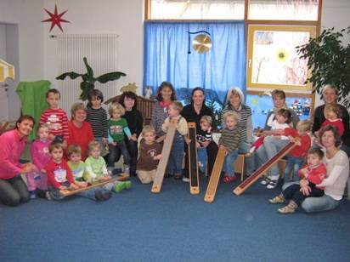

Der RRC Petticoat spendete im vergangenen Jahr seine Einnahmen aus der Benefizveranstaltung „Indoor Cycling Marathon“ den Körper- und mehrfachbehinderten Kindern im KIGAWU Wustenriet. Dieser Marathon wurde im letzten Jahr in die Gesundheitsmesse im Stadtgarten integriert und der eingeradelte Betrag wurde bereits gespendet. Nun hatten die Erzieherinnen die beiden Petticoat-Organisatorinnen Elke Peischl und Evelin Bäcker eingeladen, das investierte Objekt zu begutachten. Fünf Tastbretter, ein Teil aus dem Sinnesgarten, wurde angeschafft, um den Kindern unterschiedliche Möglichkeiten des Ertastens per Hand oder Fuß zu bieten. Dieser Sinnesgarten kann und soll auch ergänzt werden, aber ohne Sponsoren ist das nicht möglich und so hoffen die pädagogischen Fachkräfte, bei dem einen oder anderen Event berücksichtigt zu werden.

8. Boogie Woogie: Auftritt für Elvis fanclub
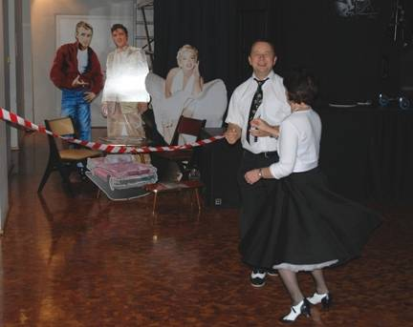

Am Samstag, 28.11.09, traten die Boogies wieder einmal für den Elvis will
never die fanclub aus Rechberghausen im Rahmen einer ausgerichteten RR-Party
in Göppingen auf. Die künstlerischen Pausen der Band "Twister Duo" füllten
die Boogies mit fetzigen Tanzeinlagen aus.

9. Weihnachtsfeier beim Musikverein Straßdorf
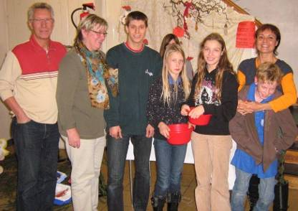

Der RRC Petticoat war bei der Weihnachtsfeier des Musikvereins Straßdorf gut vertreten. Aktiv mit ihren Musikinstrumenten dabei waren Alisa, Emili und Erik Pavel sowie Maria Pauels. Petticoat Vorsitzende Elke Peischl pflegte die Vereinspartnerschaft und war mit Mitglied Marco Rupp und seinen Eltern Christel und Edmund unter den Gästen.

- Rock’n’Roll: Video vom Petticoat-Turnier im Mai

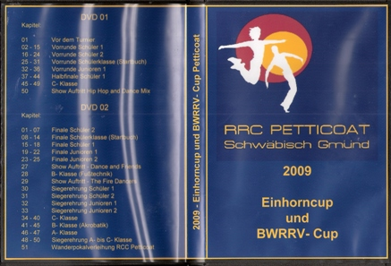

Die DVD vom Petticoat-Turnier am 16. Mai in Straßdorf gibt es nun für 7,- Euro zu kaufen. Interessenten melden sich bitte bei Elke Peischl 07171/42053.

11. Fundsachen

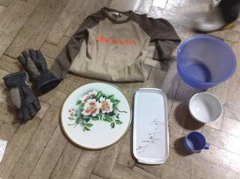

Wem gehört das??
In unserem Musikschrank sammeln sich vergessene Sachen:
Kuchenplatten noch vom Turnier im Mai, Schüsseln Handschuhe, Sweat-Shirts und inzwischen ist der „Fundus“ noch größer geworden. Bitte abholen !!!!!!

Vorausschau

Mittwoch, 9.12. – Rock’n’Roll Tanzabzeichen in Heubach ab 16.30 Uhr

Donnerstag, 10.12. – Rock’n’Roll Tanzabzeichen in Lindach ab 17 Uhr

Donnerstag, 10.12. - eventuell Tanzabzeichen und Weihnachtsfeier der Straßdorfer Speedy’s

Montag, 14.12. – Tanzabzeichen Rock’n’Roll in Alfdorf ab 15 Uhr

Mittwoch, 16.12. – Weihnachtsfeier der Jumping Kids in Heubach ab 16.30 Uhr

Donnerstag, 17.12. – Weihnachtsfeier der Hot Socks in Lindach ab 17 Uhr

Donnerstag, 17.12. Blutspende in der Gemeindehalle !!!!! Halle den ganzen Tag geschlossen !!!!
Daher Weihnachtsfeier der Mittwoch- und Donnerstag-Rock’n’Roll Abteilung ab 19.30 Uhr in Tom’s Cafe.

Petticoat wünscht allen Mitgliedern und ihren Angehörigen
ein schönes Weihnachtsfest

viele sinnvolle Geschenke 

und einen guten Rutsch ins Neue Jahr !!! 

